Pagina 1/2

CONSIGLI PER OTTIMIZZARE LA DURATA DELLA BATTERIA
- Le batterie Escape sono batterie al litio-ferrite. Rispetto alle batterie agli ioni di litio, hanno il vantaggio di avere 2000 cicli di ricarica anziché 500.
- Idealmente, ogni ciclo di carica dovrebbe essere utilizzato fino al 5%-10% prima di ricaricarlo tramite il cavo di alimentazione. Il livello è facilmente verificabile tramite la nostra App "Escape® Remote" (vedere il manuale dettagliato per la ricarica della nostra App o tramite la nostra sezione di supporto su www.escapespeakers.com). Ogni volta che il dispositivo viene collegato al cavo di alimentazione, viene utilizzato un ciclo di ricarica.
- Se non si utilizza il diffusore a batteria per un lungo periodo, è meglio rimuovere la batteria carica al 100% dal dispositivo e conservarla in un luogo asciutto e a temperatura ambiente.

Sostituzione della batteria
- Scollegare l'Escape® P9 dalla presa di corrente.
- Appoggiare con cura l'Escape® P9 su un lato, su una superficie piana e pulita.
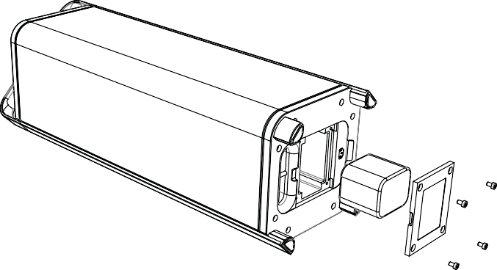
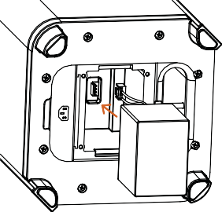
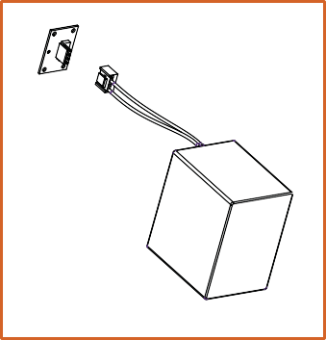
Per rimuovere la batteria, premere la linguetta di blocco ed estrarre il connettore della batteria dal connettore maschio interno..

Vedere il retro per la continuazione.

Pagina 2/2

- Rimuovere le viti del coperchio della batteria e rimuovere il coperchio.
- Rimuovere la batteria e scollegare il connettore femmina della batteria dal connettore maschio interno.
- Ricollegare la presa della batteria di riserva al connettore interno. Assicurarsi che il connettore Molex sia orientato correttamente per collegare correttamente questo tipo di connettore. Spingere delicatamente la spina. Non forzare la spina. La spina può essere collegata solo in una direzione. Fare attenzione a non invertire la polarità. In caso contrario, si potrebbero verificare danni permanenti all'elettronica interna e costi di riparazione non coperti dalla garanzia.
- Ora riavvitare il coperchio della batteria.
ATTENZIONE :
Sostituire la batteria solo con una batteria originale Escape® P9. Come per tutte le batterie, se la batteria viene sostituita con una di tipo non corretto, sussiste il rischio di esplosione e di lesioni. con una batteria di tipo non corretto.

